SINTAXE E OPERADORES

AULA 01 - OPERADORES:

-são os sinais usados em js.

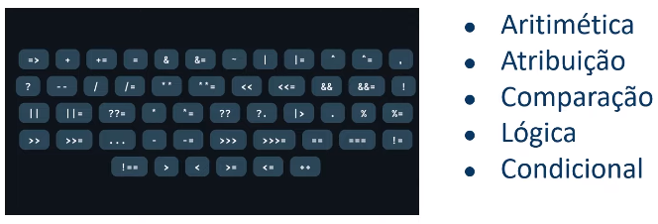

\*atribuição:

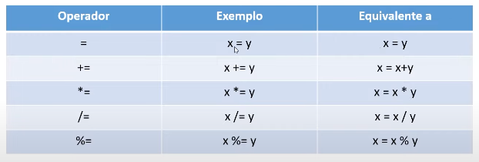

\*aritmética:

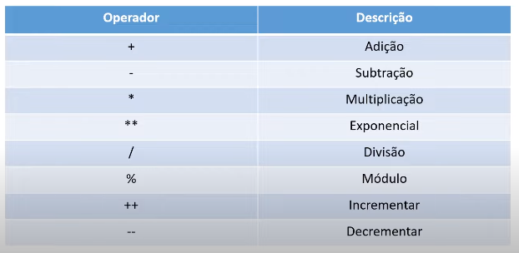

\*comparação:

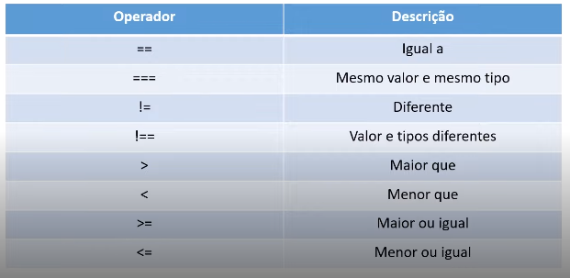

\*lógica:

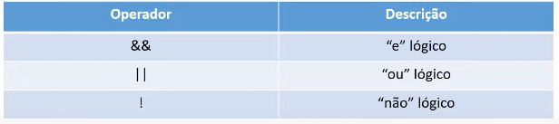

\*condicional (ternário):

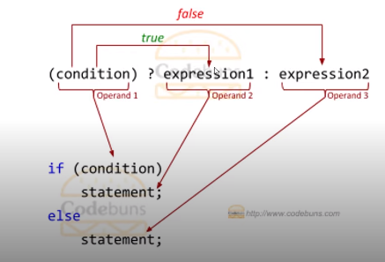

AULA 02 - ATIVIDADE PRÁTICA:

-Ao definir os if, coloca-se um return dentro dos colchetes e outro fora, sem a necessidade de se colocar a situação do else.

-Analisar a questão e perceber que o output que se pede exige a divisão do problema em duas fases e suas respostas devem ser concatenadas. Para isso, a função principal deve ser dividida em duas funções auxiliares.

-Devem ser atribuídas constantes à função principal, e não variáveis, pois não haverá nova atribuição de valores.

-a comparação será feita tendo como base a frase que foi dada no output, mantendo como fixa a string com crases `os números ${num1} e ${num2} são iguais` e acrescentando o ‘não’ caso o resultado da condicional seja falso.